实验5：表单页面设计
1、实验目的：掌握表单创建方法以及相关属性的设置
2、实验要求：使用表单和表单控件进行简易页面布局设计，综合运动图层、表格和表单进行页面混合布局，使用样式表定义图层、表单控件、表格、单元格的样式
3、实验内容：
（1）设计“大学生暑期社会实践调查问卷”页面
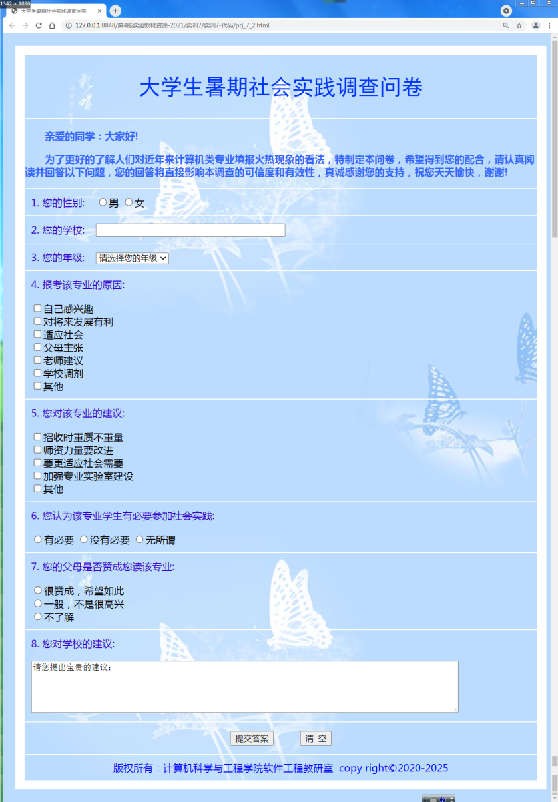
图1 大学生暑期社会调查表页面
要求：
- 页面所涉及到的所有样式统一使用内部CSS定义，不要使用内联样式。
- 用表格实现布局设计
- 所有的表单控件必须定义name属性和value属性（不能为空，文本框的value可为空）

（2）设计图书馆读者调查问卷页面
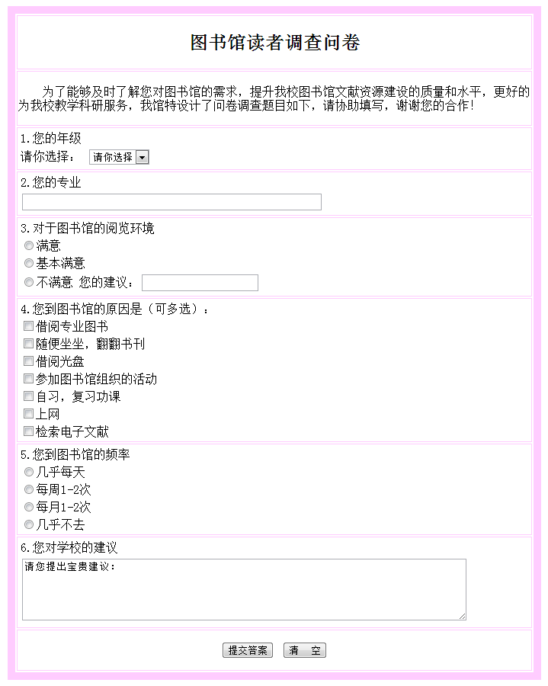
图2图书馆读者调查表
要求：
- 页面所涉及到的所有样式统一使用内部CSS定义，不要使用内联样式。
- 用表格实现布局设计
- 所有的表单控件必须定义name属性和value属性（不能为空，文本框的value可为空）

